Informatīvais ziņojums “Par valsts pamatbudžeta un valsts speciālā budžeta bāzi 2020., 2021. un 2022.gadam”

Saskaņā ar Ministru kabineta 2012.gada 11.decembra noteikumu Nr.867 “Kārtība, kādā nosakāms maksimāli pieļaujamais valsts budžeta izdevumu kopapjoms un maksimāli pieļaujamais valsts budžeta izdevumu kopējais apjoms katrai ministrijai un citām centrālajām valsts iestādēm vidējam termiņam” (turpmāk – noteikumi Nr.867) 14. un 18.punktā noteikto Finanšu ministrijai atbilstoši vidēja termiņa budžeta ietvara likuma projekta un gadskārtējā valsts budžeta likuma projekta izstrādes un iesniegšanas grafikam jāiesniedz Ministru kabinetā apstiprināšanai valsts pamatbudžeta un valsts speciālā budžeta bāzes projektu, pievienojot nesaskaņoto bāzes izdevumos neiekļauto pasākumu sarakstu.
Atbilstoši Ministru kabineta 2019.gada 20.marta rīkojuma Nr.116 “Par likumprojekta “Par vidēja termiņa budžeta ietvaru 2020., 2021. un 2022. gadam” un likumprojekta “Par valsts budžetu 2020. gadam” sagatavošanas grafiku” (turpmāk – budžeta sagatavošanas grafiks) pielikuma 5.punktam Finanšu ministrija iesniedz izskatīšanai Ministru kabineta 2019.gada 20.augusta sēdē informatīvo ziņojumu “Par valsts pamatbudžeta un valsts speciālā budžeta bāzi 2020., 2021. un 2022.gadam” (t.sk. pieci pielikumi).
Ir nepieciešams likumprojekta “Par vidēja termiņa budžeta ietvaru 2020., 2021. un 2022.gadam” un likumprojekta “Par valsts budžetu 2020.gadam” sagatavošanā ievērot budžeta sagatavošanas grafikā noteiktos termiņus, pirms galīgo lēmumu pieņemšanas, nodrošinot vispusīgu analīzi un diskusijas, lai abus likumprojektus varētu iesniegt Saeimā Likumā par budžetu un finanšu vadību (turpmāk – LBFV) noteiktajā termiņā.
Situācijā, kad sakarā ar 2018.gada 6.oktobrī notikušajām Saeimas vēlēšanām līdz 2018.gada beigām vēl nebija izveidots Ministru kabinets un netika pieņemts gadskārtējais valsts budžeta likums, atbilstoši pieņemtajiem grozījumiem LBFV 15.panta deleģējumā tika pieņemts pagaidu budžets 2019.gadam, lai 2019.gadā tiktu nodrošināti valsts darbībai nepieciešamie valsts budžeta izdevumi un ministrijām un citām centrālajām valsts iestādēm (turpmāk – ministrija) būtu pieejami resursi to funkciju veikšanai, tādējādi nodrošinot īstenojamo funkciju un sniedzamo pakalpojumu nepārtrauktību.
Ņemot vērā praksi pagaidu valsts budžeta sagatavošanā, kā arī mazinot administratīvo slogu un efektivizējot resursu patēriņu, 2019.gada 7.februārī Saeima pieņēma grozījumu LBFV, kas nosaka, ka 2019.gadā vidēja termiņa budžeta ietvara likuma projekts tiek sagatavots tikai 2020., 2021. un 2022.gadam un Ministru kabinets to iesniedz Saeimai vienlaikus ar likumprojektu par valsts budžetu 2020.gadam, tādēļ Saeimā 2019.gada 3.aprīlī pieņemot likumu “Par valsts budžetu 2019.gadam”, vidēja termiņa ietvars 2020. un 2021.gadam netika apstiprināts.
Atbilstoši noteikumiem Nr.867 6.punktam Finanšu ministrija, sagatavojot maksimāli pieļaujamo izdevumu apjomu ministrijai n+1 un n+2 gadam, aprēķinos ievēro pārmantojamības principu – piemēro vidēja termiņa budžeta ietvara likumā apstiprināto maksimāli pieļaujamo izdevumu apjomu ministrijai attiecīgajam gadam, ko precizē atbilstoši šajos noteikumos paredzētajai kārtībai, bet n+3 gadam, veic šajos noteikumos paredzētās korekcijas, aprēķinos pamatojoties uz vidēja termiņa budžeta ietvara likumā iepriekšējam gadam ministrijai apstiprināto maksimāli pieļaujamo izdevumu apjomu.
Ņemot vērā to, ka saskaņā ar pieņemto grozījumu LBFV 2020. un 2021.gadam vidēja termiņa budžeta ietvars netika apstiprināts, 2020.-2022.gada bāzes izdevumu aprēķinos par pamatu ņemts atbilstoši Ministru kabineta 2019.gada 8.februāra sēdes protokola Nr.6 1.§ “Informatīvais ziņojums “Par fiskālo telpu palielinošiem pasākumiem un izdevumiem prioritārajiem pasākumiem valsts budžetam 2019.gadam”” 31.punktā noteiktajam aprēķinātais maksimāli pieļaujamo valsts budžeta izdevumu apjoms 2020. un 2021.gadam.
Pamatojoties uz apstiprinātajiem valsts budžeta bāzes izdevumiem, valsts budžeta izdevumu pārskatīšanas rezultātiem un priekšlikumiem par šo rezultātu izmantošanu likumprojekta “Par vidēja termiņa budžeta ietvaru 2020., 2021. un 2022.gadam” un likumprojekta “Par valsts budžetu 2020.gadam” izstrādes procesā, kā arī Ministru kabineta pieņemtajiem lēmumiem par prioritārajiem pasākumiem, tiks aprēķināts maksimāli pieļaujamais valsts budžeta izdevumu kopapjoms un maksimāli pieļaujamais valsts budžeta kopējo izdevumu apjoms katrai ministrijai.

Valsts pamatbudžeta bāze

Saskaņā ar noteikumiem Nr.867 valsts pamatbudžeta bāze, kas nodrošina valsts funkciju izpildi nemainīgā līmenī, 2020. un 2021.gadam tiek aprēķināta, pamatojoties uz Ministru kabineta 2019.gada 8.februāra sēdē noteiktajam aprēķināto maksimāli pieļaujamo izdevumu apjomu (turpmāk – ietvars) ministrijai attiecīgajam gadam, aprēķinos ievērojot pārmantojamības principu, bet 2022.gadam – pamatojoties uz ietvaru 2021.gadam, kā arī ņemot vērā izmaiņas:
- valsts budžeta ilgtermiņa saistībās normatīvajos aktos budžeta un finanšu vadības jomā noteiktajos gadījumos, tai skaitā valsts budžeta ilgtermiņa saistībās procentu izdevumiem, kārtējiem maksājumiem Eiropas Savienības budžetā un starptautiskai sadarbībai, Eiropas Savienības politiku instrumentu un pārējās ārvalstu finanšu palīdzības līdzekļu finansēto vai līdzfinansēto projektu un pasākumu īstenošanai atbilstoši precizētajiem darba grafikiem un naudas plūsmām;
- ieņēmumos no maksas pakalpojumiem un citiem pašu ieņēmumiem un tiem atbilstošajos izdevumos;
- valsts sociālo pabalstu saņēmēju skaita, izdienas pensiju vidējā apmēra un saņēmēju skaita u.c. prognozēs;
- uzturēšanas izdevumos, kas rodas no veiktajiem kapitālajiem ieguldījumiem pabeigtos projektos, kas ir nodoti ekspluatācijā un par kuriem tiks veikts galīgā norēķina maksājums (tai skaitā no Eiropas Savienības politiku instrumentu un pārējo ārvalstu finanšu palīdzības līdzekļu ietvaros veiktajām investīcijām) un kas turpmāk jāfinansē no valsts budžeta līdzekļiem atbilstoši noslēgtajiem līgumiem, citiem pamatojuma dokumentiem vai aprēķiniem;
- 2022.gadam – izdevumu samazinājumā, kuri 2021.gadā paredzēti vienreizējo pasākumu veikšanai, par kuru īstenošanu vidējā termiņā vai ilgtermiņā nav pieņemts Ministru kabineta lēmums;
- 2022.gadam – izdevumu palielinājumā, kuriem 2021.gadā paredzēts finansējums nepilnam gadam, bet kuri turpmāk jāfinansē pilnā apjomā visu gadu;
- 2022.gadam – izdevumu palielinājumā, lai nodrošinātu Latvijas Republikas Satversmes 6. un 101.pantā, Saeimas vēlēšanu likumā, Republikas pilsētas domes un novada domes vēlēšanu likumā, Eiropas Parlamenta vēlēšanu likumā un Elektronisko plašsaziņas līdzekļu likuma 71.panta pirmās daļas 11.punktā paredzēto pasākumu finansēšanu, ievērojot noteikumu Nr. 867 8.1.apakšpunktu.

Valsts pamatbudžeta bāzes izdevumi 2020.gadam aprēķināti 7 132,4 milj. euro apmērā un 2021.gadam 7 332,0 milj. euro apmērā. Salīdzinājumā ar attiecīgā gada ietvaru izdevumi palielināti 2020.gadam 39,4 milj. euro apmērā un 2021.gadam 35,7 milj. euro apmērā. 2022.gadam izdevumi noteikti 7 490,5 milj. euro apmērā, kas salīdzinājumā ar ietvaru 2021.gadam palielināti 194,2 milj. euro apmērā (sk. attēlu Nr.1).

1.attēls. Valsts pamatbudžeta bāzes izdevumi 2020., 2021. un 2022.gadam, milj. euro
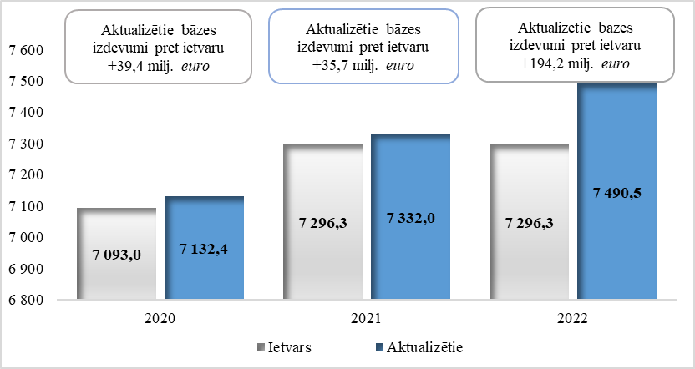

Izdevumi valsts pamatfunkciju īstenošanai 2020.gadam paredzēti 5 696,0 milj. euro apmērā, 2021.gadam 5 767,9 milj. euro apmērā un 2022.gadam 5 939,4 milj. euro apmērā. Salīdzinājumā ar attiecīgā gada ietvaru izdevumi valsts pamatfunkciju īstenošanai 2020.gadam palielināti 23,2 milj. euro apmērā un 2021.gadam palielināti 30,6 milj. euro apmērā. Izdevumi valsts pamatfunkciju īstenošanai 2022.gadam salīdzinājumā ar ietvaru 2021.gadam palielināti 202,1 milj. euro apmērā (sk. attēlu Nr.2).

2. attēls. Izdevumi valsts pamatfunkciju īstenošanai 2020., 2021. un 2022.gadam, milj. euro
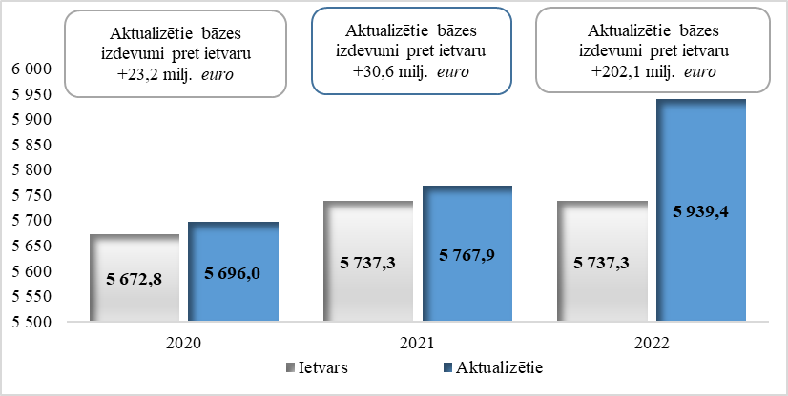

Izmaiņas izdevumiem valsts pamatfunkciju īstenošanai galvenokārt veido:
Valsts prezidenta kancelejai palielināti izdevumi 0,09 milj. euro apmērā 2020., 2021. un 2022.gadam ik gadu, lai nodrošinātu Valsts prezidenta atlīdzību un personu, kuras ieņēma Valsts prezidenta amatu, sociālās un citas garantijas saskaņā ar likumu “Par Valsts prezidenta darbības nodrošināšanu”;
Saeimai palielināti izdevumi 1,2 milj. euro apmērā 2020.gadam, 0,6 milj. euro apmērā 2021.gadam un 1,0 milj. euro apmērā 2022.gadam atbilstoši Saeimas Prezidija 2019.gada 11.jūlija lēmumam;
Ministru kabinetam palielināti izdevumi 0,07 milj. euro apmērā 2020., 2021. un 2022.gadam ik gadu Ministru kabineta locekļu, parlamentāra sekretāra atlīdzības un Ministru kabineta locekļu reprezentācijas izdevumu pieauguma nodrošināšanai atbilstoši Valsts un pašvaldību institūciju amatpersonu un darbinieku atlīdzības likuma 6.panta pirmajā, ceturtajā un piektajā daļā noteiktajam;
Tiesībsarga birojam palielināti izdevumi 0,004 milj. euro apmērā 2020., 2021. un 2022.gadam ik gadu, tajā skaitā 0,003 milj. euro apmērā 2020., 2021. un 2022.gadam ik gadu, lai nodrošinātu tiesībsarga atalgojumu saskaņā ar Valsts un pašvaldību institūciju amatpersonu un darbinieku atlīdzības likuma 6.panta otrajā daļā noteikto un ik gadu palielināti izdevumi 0,001 milj. euro apmērā starptautiskajai sadarbībai saistībā ar dalības maksas palielināšanos ANO Starptautiskās nacionālo cilvēktiesību veicināšanas un aizsardzības institūciju koordinēšanas komitejā (ICC);
Sabiedrības integrācijas fondam samazināti izdevumi 0,4 milj. euro apmērā 2022.gadam, samazinot transfertu no Kultūras ministrijas Diasporas likuma normu īstenošanai;
Aizsardzības ministrijai palielināti izdevumi 10,1 milj. euro apmērā 2020.gadam, 10,4 milj. euro apmērā 2021.gadam un 48,6 milj. euro apmērā 2022.gadam, tajā skaitā palielināti izdevumi:
- 6,6 milj. euro apmērā 2020.gadam, 5,1 milj. euro apmērā 2021.gadam un 12,4 milj. euro apmērā 2022.gadam Nacionālo bruņoto spēku vienību uzturēšanai;
- 2,9 milj. euro apmērā 2022.gadam, lai nodrošinātu jaunsargu instruktoru apmācību saskaņā ar Ministru kabineta 2019.gada 11.jūnija prot prot.Nr.28 32.§;
- 1,9 milj. euro apmērā 2020. un 2021.gadam ik gadu un 2022.gadam 2,9 milj. euro apmērā aizsardzības funkciju nodrošināšanai;
- 1,8 milj. euro apmērā 2021.gadam un 10,4 milj. euro apmērā 2022.gadam, lai nodrošinātu karavīru skaita pieaugumu 2021. un 2022.gadā;
- 0,6 milj. euro apmērā 2020., 2021. un 2022.gadam ik gadu, lai mazinātu nodarbināto mainību Valsts aizsardzības militāro objektu un iepirkumu centrā;
- 0,5 milj. euro apmērā 2020., 2021. un 2022.gadam ik gadu, lai nodrošinātu 2019.gadā paredzēto militārpersonu izdienas pensiju indeksācijas ietekmi;
- 0,3 milj. euro apmērā 2020., 2021. un 2022.gadam ik gadu, lai mazinātu nodarbināto mainību Latvijas ģeotelpiskās informācijas aģentūrā;
- 0,2 milj. euro apmērā 2020. un 2021.gadam ik gadu un 28,4 milj. euro apmērā 2022.gadam ilgtermiņa saistību projekta “Nacionālo bruņoto spēku ilgtermiņa līgumi” īstenošanai u.c.;
Ārlietu ministrijai palielināti izdevumi 0,5 milj. euro apmērā 2020.gadam un 0,2 milj. euro apmērā 2021.gadam un samazināti izdevumi 0,3 milj. euro apmērā 2022.gadam, tajā skaitā:
- palielināti izdevumi 0,08 milj. euro apmērā 2020.gadam civilo ekspertu darbības nodrošināšanai;
- palielināti izdevumi 0,2 milj. euro apmērā 2020.gadam, samazinot maksas pakalpojumu un citu pašu ieņēmumu atlikumu uz 2019.gada 1.janvāri, Latvijas Republikas diplomātisko un konsulāro pārstāvniecību ārvalstīs telpu, drošības sistēmu un materiāltehniskajam nodrošinājumam;
- palielināti izdevumi 0,2 milj. euro apmērā 2020., 2021. un 2022.gadam ik gadu ārkārtējā un pilnvarotā vēstnieka darbības nodrošināšanai Latvijas Republikas vēstniecībā Beļģijas Karalistē saskaņā ar Ministru kabineta 2019.gada 9.jūlija rīkojumu Nr.343 “Par finanšu līdzekļu piešķiršanu no valsts budžeta programmas “Līdzekļi neparedzētiem gadījumiem””;
- samazināti izdevumi 0,5 milj. euro apmērā 2022.gadam, samazinot Kultūras ministrijas transfertu Latvijas valsts simtgades pasākumu īstenošanai u.c.;
Ekonomikas ministrijai palielināti izdevumi 0,07 milj. euro apmērā 2020.gadam, 0,02 milj. euro apmērā 2021.gadam un samazināti izdevumi 1,5 milj. euro apmērā 2022.gadam, tajā skaitā:
- palielināti izdevumi 0,05 milj. euro apmērā 2020.gadam, samazinot maksas pakalpojumu un citu pašu ieņēmumu atlikumu uz 2019.gada 1.janvāri, lai segtu izmaksas Latvijas Investīciju un attīstības aģentūras iekštelpu kosmētiskajam remontam;
- palielināti izdevumi 0,02 milj. euro apmērā 2020., 2021. un 2022.gadam ik gadu, palielinot ieņēmumus par Būvniecības valsts kontroles biroja sniegtajiem maksas pakalpojumiem;
- samazināti izdevumi 1,1 milj. euro apmērā 2022.gadam Latvijas dalības organizēšanai starptautiskajā izstādē “Expo 2020 Dubai”;
- samazināti izdevumi 0,2 milj. euro apmērā 2022.gadam transfertam uz Iekšlietu ministriju saskaņā ar Imigrācijas likumu ārzemnieku veikto maksājumu administrēšanas izmaksu segšanai;
- samazināti izdevumi 0,1 milj. euro apmērā 2022.gadam ilgtermiņa saistību pasākuma “2021.gada tautas skaitīšanas sagatavošana un organizēšana” nodrošināšanai u.c.;
Finanšu ministrijai palielināti izdevumi 0,2 milj. euro apmērā 2020., 2021.gadam ik gadu un 24,1 milj. euro apmērā 2022.gadam, tajā skaitā:
- palielināti izdevumi 17,3 milj. euro apmērā 2022.gadam iemaksu veikšanai Eiropas Savienības budžetā;
- palielināti izdevumi 7,8 milj. euro apmērā 2022.gadam VAS “Valsts nekustamie īpašumi” projektu īstenošanai atbilstoši Ministru kabineta pieņemtajiem lēmumiem ;
- palielināti izdevumi 0,2 milj. euro apmērā 2020., 2021. un 2022.gadam ik gadu Valsts ieņēmumu dienesta muitas tehniskā aprīkojuma uzturēšanai;
- samazināti izdevumi 0,9 milj. euro apmērā 2022.gadam prioritārā pasākuma “Nodokļu informācijas pakalpojumu modernizācija (t.sk. ar MAIS izveidošanu un funkcionalitātes nodrošināšanu)” īstenošanai u.c.;
Iekšlietu ministrijai palielināti izdevumi 0,9 milj. euro apmērā 2020.gadam, 0,7 milj. euro apmērā 2021.gadam un samazināti izdevumi 8,3 milj. euro apmērā 2022.gadam, tajā skaitā:
- palielināti izdevumi 0,3 milj. euro apmērā 2020., 2021. un 2022.gadam ik gadu ilgtermiņa saistību pasākuma “Depo ēku būvniecība, rekonstrukcija vai renovācija” ietvaros jaunuzceltās Valsts ugunsdzēsības un glābšanas dienesta depo ēkas Jaunpils ielā 13, Rīgā uzturēšanai;
- palielināti izdevumi 0,2 milj. euro apmērā 2020., 2021. un 2022.gadam ik gadu iekšējās drošības fonda – Robežas/Vīza projekta “Robežuzraudzības un kontroles sistēmas infrastruktūras turpmāka pilnveidošana atbilstoši EUROSUR prasībām;
- 0,1 milj. euro apmērā 2020. un 2021.gadam ik gadu palielināti izdevumi un ieņēmumi no sniegtajiem maksas pakalpojumiem un citiem pašu ieņēmumiem, komandējuma izdevumu segšanai Pilsonības un migrācijas lietu pārvaldes ekspertiem, kuri iesaistīti darba grupās un palīdzības sniegšanas misijās;
- 0,1 milj. euro apmērā 2020., 2021. un 2022.gadam ik gadu palielināti izdevumi un ieņēmumi no sniegtajiem maksas pakalpojumiem un citiem pašu ieņēmumiem atbilstoši grozījumiem Ministru kabineta 2014.gada 22.jūlija noteikumos Nr.423 “Nodrošinājuma valsts aģentūras maksas pakalpojumu cenrādis”;
- samazināti izdevumi 3,1 milj. euro apmērā 2022.gadam pasākuma “Transportlīdzekļu noma” īstenošanai;
- samazināti izdevumi 2,7 milj. euro apmērā 2022.gadam pasākuma “Eiropas Savienības prasībām atbilstošu pasu, elektronisko identifikācijas karšu un uzturēšanās atļauju izsniegšana” īstenošanai;
- samazināti izdevumi 1,8 milj. euro apmērā 2022.gadam ugunsdzēsības depo izveidei Ādažos u.c.;
- samazināti izdevumi 0,8 milj. euro apmērā 2022.gadam pasākuma “Ceļu satiksmes pārkāpumu fiksēšanas tehnisko līdzekļu (fotoradaru) darbības nodrošināšana” īstenošanai u.c.;
Izglītības un zinātnes ministrijai palielināti izdevumi 0,5 milj. euro apmērā 2020.gadam, 0,7 milj. euro apmērā 2021.gadam un 0,5 milj. euro apmērā 2022.gadam, tajā skaitā:
- palielināti izdevumi 0,5 milj. euro apmērā 2020.gadam, 0,8 milj. euro apmērā 2021.gadam un 1,2 milj. euro apmērā 2022.gadam;
- palielināti izdevumi 0,2 milj. euro apmērā 2020.gadam, veicot maksas pakalpojumu un citu pašu ieņēmumu naudas līdzekļu atlikumu izmaiņas, lai nodrošinātu ministrijas ēkas un telpu tehniskā stāvokļa uzlabošanu;
- palielināti izdevumi 0,02 milj. euro apmērā 2020.gadam un 0,01 milj. euro apmērā 2021. un 2022.gadam ik gadu, saņemot transfertu no Latvijas Universitātes Valsts pētījumu programmas projekta “Latviešu valoda” īstenošanai;
- samazināti izdevumi 0,5 milj. euro apmērā 2022.gadam Latvijas Olimpiskās komitejas valsts galvoto aizdevumu atmaksai u.c.;
Zemkopības ministrijai palielināti izdevumi 0,7 milj. euro apmērā 2020.gadam un 1,3 milj. euro apmērā 2021. un 2022.gadam ik gadu, tajā skaitā, palielināti izdevumi:
- 0,7 milj. euro apmērā 2021. un 2022.gadam ik gadu, veicot maksas pakalpojumu un citu pašu ieņēmumu izmaiņas Pārtikas un veterinārajam dienestam;
- 0,5 milj. euro apmērā 2020., 2021. un 2022.gadam ik gadu ūdensnoteku uzturēšanas kapitālajiem ieguldījumiem;
- 0,1 milj. euro apmērā 2020., 2021. un 2022.gadam ik gadu, veicot izmaiņas maksas pakalpojumu un citu pašu ieņēmumu naudas līdzekļu atlikumos, Valsts augu aizsardzības dienestam;
- 0,01 milj. euro apmērā 2020., 2021. un 2022.gadam ik gadu starptautiskās iemaksas veikšanai Pārtikas un lauksaimniecības organizācijai (FAO);
- 0,01 milj. euro apmērā 2020., 2021. un 2022.gadam ik gadu starptautiskās iemaksas veikšanai Starptautiskajam epizootijas birojam (OIE) u.c.;
Satiksmes ministrijai palielināti izdevumi 4,8 milj. euro apmērā 2020.gadam, 15,2 milj. euro apmērā 2021.gadam un 126,0 milj. euro apmērā 2022.gadam, tajā skaitā:
- palielināti izdevumi 4,7 milj. euro apmērā 2020.gadam, 15,1 milj. euro apmērā 2021.gadam un 125,9 milj. euro apmērā 2022.gadam jauno elektrovilcienu projekta īstenošanai;
- palielināti izdevumi 0,07 milj. euro apmērā 2020.gadam un 0,1 milj. euro apmērā 2021. un 2022.gadam ik gadu, samazinot maksas pakalpojumu un citu pašu ieņēmumu atlikumu uz 2019.gada 1.janvāri, lai nodrošinātu ministrijas pamatdarbību;
- palielināti izdevumi 0,03 milj. euro apmērā 2020.gadam, pārdalot finansējumu no Finanšu ministrijas, lai nodrošinātu Iepirkumu uzraudzības birojam valsts elektronisko sakaru pakalpojumu centra sniegto pakalpojumu;
- samazināti izdevumi 0,02 milj. euro apmērā 2022.gadam VAS “Ceļu satiksmes drošības direkcija” deleģētā uzdevuma izpildei par nacionālā līmeņa uzlādes infrastruktūras uzturēšanu u.c.;
Labklājības ministrijai samazināti izdevumi 1,9 milj. euro apmērā 2020.gadam, 2,7 milj. euro apmērā 2021.gadam un 4,2 milj. euro apmērā 2022.gadam, tajā skaitā:
- samazināti izdevumi 3,7 milj. euro apmērā 2020.gadam, 4,6 milj. euro apmērā 2021.gadam un 3,6 milj. euro apmērā 2022.gadam valsts sociālo pabalstu izmaksām saistībā ar plānotajām izmaiņām saņēmēju skaitā un pabalstu vidējos apmēros;
- samazināti izdevumi 0,4 milj. euro apmērā 2020., 2022.gadam ik gadu un 0,5 milj. euro apmērā 2021.gadam izdienas pensijām un piemaksām pie vecuma pensijas, lai saglabātu piešķirto izdienas pensijas apmēru tām personām, kurām izdienas pensijas piešķirtas;
- samazināti izdevumi 0,1 milj. euro apmērā 2020.gadam un 1,9 milj. euro apmērā 2022.gadam un palielināti izdevumi 0,4 milj. euro apmērā 2021.gadam piemaksām pie vecuma un invaliditātes pensijām saistībā ar plānotajām izmaiņām saņēmēju skaitā un pensiju vidējos apmēros mēnesī;
- palielināti izdevumi 1,8 milj. euro apmērā 2020., 2021. un 2022.gadam ik gadu, lai nodrošinātu asistenta pakalpojumus saistībā ar prognozēto pakalpojuma saņēmēju skaita palielināšanos;
- palielināti izdevumi 0,4 milj. euro apmērā 2020.gadam un 0,1 milj. euro apmērā 2021.gadam un samazināti izdevumi 0,1 milj. euro apmērā 2022.gadam valsts iemaksām uz sociālās apdrošināšanas speciālo budžetu saistībā ar plānotajām izmaiņām saņēmēju skaitā un iemaksu apmēros;
- palielināti izdevumi 0,1 milj. euro apmērā 2020., 2021. un 2022.gadam ik gadu, palielinot ieņēmumus no maksas pakalpojumiem un citus pašu ieņēmumus, saistībā ar maksas pakalpojumu plānoto izpildes pieaugumu u.c.;
Tieslietu ministrijai palielināti izdevumi 1,4 milj. euro apmērā 2020.gadam, 1,3 milj. euro apmērā 2021.gadam un 3,7 milj. euro apmērā 2022.gadam, tajā skaitā:
- palielināti izdevumi 2,6 milj. euro apmērā 2022.gadam saskaņā ar Ministru kabineta rīkojuma Nr.572-s 3.punktu (klasificēta informācija);
- palielināti izdevumi 1,3 milj. euro apmērā 2020., 2021. un 2022.gadam ik gadu, palielinot ieņēmumus no maksas pakalpojumiem un citiem pašu ieņēmumiem un veicot no pašu ieņēmumu atlikuma uz gada sākumu pārdali, lai nodrošinātu uzturlīdzekļu izmaksu;
- palielināti izdevumi 0,08 milj. euro apmērā 2020.gadam, palielinot ieņēmumus no maksas pakalpojumiem un citiem pašu ieņēmumiem un veicot no pašu ieņēmumu atlikuma uz gada sākumu pārdali, lai nodrošinātu piemaksas, prēmijas un veselības apdrošināšanas polišu iegādi Datu valsts inspekcijas nodarbinātajiem;
- palielināti izdevumi 0,06 milj. euro apmērā 2020.gadam, palielinot ieņēmumus no maksas pakalpojumiem un citiem pašu ieņēmumiem un veicot no pašu ieņēmumu atlikuma uz gada sākumu pārdali, lai nodrošinātu piemaksu par personisko darba ieguldījumu IT speciālistiem, attīstīt Uzņēmumu reģistra informācijas sistēmas uzturēšanu, kā arī līguma ar AS EMERGN apmaksu;
- palielināti izdevumi 0,01 milj. euro apmērā 2020., 2021. un 2022.gadam ik gadu neatliekamā pasākuma “Drošības sistēmas ieviešana tiesās” ietvaros veikto kapitālieguldījumu turpmākai uzturēšanai Vidzemes rajona tiesā Valmierā;
- samazināti izdevumi 0,2 milj. euro apmērā 2022.gadam, izdienas pabalstu izmaksu nodrošināšanai Ieslodzījuma vietu pārvaldes amatpersonām ar speciālo dienesta pakāpi pēc katriem pieciem nepārtrauktas izdienas gadiem u.c.;
Vides aizsardzības un reģionālās attīstības ministrijai palielināti izdevumi 4,5 milj. euro apmērā 2020.gadam, 3,9 milj. euro apmērā 2021.gadam un samazināti izdevumi 0,3 milj. euro apmērā 2022.gadam, tajā skaitā:
- palielināti izdevumi 4,4 milj. euro apmērā 2020.gadam un 3,8 milj. euro apmērā 2021.gadam Emisijas kvotu izsolīšanas instrumenta projektiem;
- palielināti izdevumi 0,1 milj. euro apmērā 2020., 2021. un 2022.gadam Emisijas kvotu izsolīšanas instrumenta administrācijai;
- palielināti izdevumi 0,03 milj. euro apmērā 2020., 2021. un 2022.gadam ik gadu, palielinot ieņēmumus no maksas pakalpojumiem un citiem pašu ieņēmumiem;
- samazināti izdevumi 0,4 milj. euro apmērā 2022.gadam, samazinot transfertu no Kultūras ministrijas atbalstītajam prioritārajam pasākumam “Diasporas likuma normu īstenošanai” (mediju atbalsta programmai „Atbalsts diasporas jautājumu atspoguļošanai Latvijas komercmedijos un mediju atbalsta programma diasporas medijiem”);
- samazināti izdevumi 0,02 milj. euro apmērā 2022.gadam projekta CIS/VIDM/001 “Klimata pārmaiņu finanšu instrumenta administrēšana” u.c.;
Kultūras ministrijai palielināti izdevumi 0,7 milj. euro apmērā 2020., 2021.gadam ik gadu un 3,9 milj. euro apmērā 2022.gadam, tajā skaitā:
- palielināti izdevumi 4,1 milj. euro apmērā 2022.gadam Valsts kultūrkapitāla fonda likuma normu īstenošanai;
- palielināti izdevumi 3,0 milj. euro apmērā 2022.gadam ēku Slokas ielā 52A un Slokas ielā 52B, Rīgā, pārbūves darbu izdevumu segšanai, lai pielāgotu ēkas profesionālās izglītības kompetences centra “Nacionālā Mākslu vidusskola” vajadzībām;
- palielināti izdevumi 1,3 milj. euro apmērā 2022.gadam Rakstniecības un mūzikas muzejam atbilstoši Ministru kabineta 2018.gada 16.oktobra rīkojumam Nr.522 “Par finansējumu Rakstniecības un mūzikas muzejam nekustamā īpašuma Mārstaļu ielā 6, Rīgā, daļas nomas maksas, papildu maksājumu, pārcelšanās, labiekārtošanas un ekspozīcijas izveides izdevumu segšanai”;
- palielināti izdevumi 0,7 milj. euro apmērā 2020., 2021. un 2022.gadam, veicot pašu ieņēmumu palielinājums sakarā ar apmeklētāju skaita pieaugumu;
- samazināti izdevumi 4,8 milj. euro apmērā 2022.gadam Latvijas valsts simtgades pasākumu nodrošināšanai u.c.;
Valsts kontrolei palielināti izdevumi 0,03 milj. euro apmērā 2020., 2021. un 2022.gadam ik gadu Valsts kontroliera un Valsts kontroles padomes locekļu atlīdzības pieauguma nodrošināšanai atbilstoši Valsts un pašvaldību institūciju amatpersonu un darbinieku atlīdzības likuma 6.panta otrajā daļā noteiktajam;
Veselības ministrijai palielināti izdevumi 0,006 milj. euro apmērā 2020.gadam un 0,04 milj. euro apmērā 2021., 2022.gadam ik gadu, tajā skaitā:
- palielināti izdevumi 0,03 milj. euro apmērā 2021. un 2022.gadam, pārdalot finansējumu no Iekšlietu ministrijas, lai atbilstoši “Narkotiku lietošanas un izplatības ierobežošanas plānā 2019.-2020.gadam” (apstiprināts ar Ministru kabineta 2019.gada 17.jūlija rīkojumu Nr. 348 “Par Narkotiku lietošanas un izplatības ierobežošanas plānu 2019.-2020. gadam”) paredzētajam nodrošinātu vienas amata vietas uzturēšanu;
- palielināti izdevumi 0,02 milj. euro apmērā 2020., 2021. un 2022.gadam ik gadu, palielinot ieņēmumus no maksas pakalpojumiem un citus pašu ieņēmumus saistībā ar grozījumiem Valsts tiesu medicīnas ekspertīzes centra maksas pakalpojumu cenrādī;
- palielināti izdevumi 0,01 milj. euro apmērā 2020., 2021. un 2022.gadam ik gadu dalības maksas nodrošināšanai starptautiskajās organizācijās: Starptautiskā Sarkanā krusta un Sarkanā Pusmēness biedrībai un Pasaules ārstu asociācijai un Eiropas Savienības ārstu pastāvīgajai komitejai saistībā ar dalības maksas pieaugumu;
- palielināti izdevumi 0,01 milj. euro apmērā 2020., 2021. un 2022.gadam ik gadu, pārdalot finansējumu no Labklājības ministrijas, Černobiļas atomelektrostacijas avārijas seku likvidēšanas dalībnieku un Černobiļas atomelektrostacijas avārijas rezultātā cietušo personu statusa apliecinošo apliecību izsniegšanai;
- samazināti izdevumi 0,03 milj. euro apmērā 2020., 2021. un 2022.gadam ik gadu, samazinot ieņēmumus no maksas pakalpojumiem un citus pašu ieņēmumus saistībā ar Zāļu valsts aģentūras no Nacionālā veselības dienesta pārņemtās jomas, kas ir maksas pakalpojumi, īstenošanu, attiecīgi pārceļot 2 amata vietas no Nacionālā veselības dienesta uz Zāļu valsts aģentūru;
Prokuratūrai samazināti izdevumi 0,04 milj. euro apmērā 2022.gadam, vienreizējā pasākuma – pārcelšanas izdevumi nekustamajam īpašumam Aspazijas bulvārī 7, Rīgā, īstenošanai;
Centrālajai vēlēšanu komisijai palielināti izdevumi 0,01 milj. euro apmērā 2020., 2021.gadam ik gadu un 2,8 milj. euro apmērā 2022.gadam, tajā skaitā:
- palielināti izdevumi 0,01 milj. euro apmērā 2020., 2021. un 2022. gadam ik gadu Centrālās vēlēšanu komisijas locekļu atlīdzības pieauguma nodrošināšanai atbilstoši Valsts un pašvaldību institūciju amatpersonu un darbinieku atlīdzības likuma 6.panta otrajā daļā noteiktajam;
- palielināti izdevumi 3,1 milj. euro apmērā 2022.gadam Saeimas vēlēšanu nodrošināšanai ;
- samazināti izdevumi 0,3 milj. euro apmērā 2022.gadam Pašvaldību vēlēšanu nodrošināšanai;
Centrālajai zemes komisijai palielināti izdevumi 0,001 milj. euro apmērā 2020., 2021. un 2022.gadam ik gadu priekšsēdētāja mēnešalgas nodrošināšanai saskaņā ar Valsts un pašvaldību institūciju amatpersonu un darbinieku atlīdzības likuma 6.panta otrajā daļā noteikto;
Radio un televīzijai palielināti izdevumi 0,01 milj. euro apmērā 2020., 2021. un 2022.gadam ik gadu, lai izpildītu Valsts un pašvaldību institūciju amatpersonu un darbinieku atlīdzības likuma 6.panta otrajā daļā noteikto;
Gadskārtējā valsts budžeta izpildes procesā pārdalāmajam finansējumam samazināti izdevumi 0,6 milj. euro apmērā 2020.gadam, 2,2 milj. euro apmērā 2021.gadam un palielināti izdevumi 3,3 milj. euro apmērā 2022.gadam atbilstoši aktualizētajām ieņēmumu prognozēm valsts pamatbudžetā no valsts sociālās apdrošināšanas obligāto iemaksu sadales veselības aprūpes finansēšanai.
Bez tam veiktas arī citas korekcijas saskaņā ar noteikumu Nr.867 nosacījumiem.

Izdevumi Eiropas Savienības politiku instrumentu un pārējās ārvalstu finanšu palīdzības līdzfinansēto projektu un pasākumu īstenošanai 2020.gadam paredzēti 1 436,4 milj. euro apmērā, 2021.gadam 1 564,1 milj. euro apmērā un 2022.gadam 1 551,1 milj. euro apmērā. Salīdzinājumā ar ietvaru izdevumi palielinājušies 2020.gadam 16,2 milj. euro apmērā, 2021.gadam 5,1 milj. euro apmērā, savukārt 2022.gadam izdevumi samazinājušies 7,9 milj. euro apmērā (sk. attēlu Nr.3), tajā skaitā:
- palielināti izdevumi, kas tiek segti no ārvalstu finanšu palīdzības līdzekļu atlikumiem 5,8 milj. euro apmērā 2020.gadam 0,01 milj. euro apmērā 2021.gadam;
- palielināti ministriju budžetos saņemtie ārvalstu finanšu palīdzības līdzekļi un atbilstoši izdevumi 13,6 milj. euro apmērā 2020.gadam, 8,2 milj. euro apmērā 2021.gadam, savukārt 2022.gadam samazināti ministriju budžetos saņemtie ārvalstu finanšu palīdzības līdzekļi un atbilstoši izdevumi 7,6 milj. euro apmērā;
- veikta līdzekļu pārdale no budžeta resora “74.Gadskārtējā valsts budžeta izpildes procesā pārdalāmais finansējums” programmas 80.00.00 “Nesadalītais finansējums Eiropas Savienības politiku instrumentu un pārējās ārvalstu finanšu palīdzības līdzfinansēto projektu un pasākumu īstenošanai” (turpmāk – 80.00.00 programma) uz ministriju budžetiem jau uzsāktajiem Eiropas Savienības politiku instrumentu un pārējās ārvalstu finanšu palīdzības līdzfinansētajiem projektiem 185,4 milj. euro apmērā 2020.gadam, 206,1 milj. euro apmērā 2021.gadam un 2022.gadam veikta pārdale uz 80.00.00 programmu no ministriju budžetiem 92,8 milj. euro apmērā, kā arī veikta līdzekļu pārdale Emisijas kvotu izsolīšanas instrumentu projektiem un administrēšanai un Klimata pārmaiņu finanšu instrumenta administrēšanai 4,5 milj. euro apmērā 2020.gadam, 3,9 milj. euro apmērā 2021.gadam un 0,1 milj. euro apmērā 2022.gadam;
- palielināti valsts budžeta iestāžu saņemtie transferti (izņemot atmaksas) no pašvaldībām 0,6 milj. euro apmērā 2020.gadam un 0,05 milj. euro apmērā 2021.gadam;
- palielināti no valsts budžeta daļēji finansēto atvasināto publisko personu un budžeta nefinansēto iestāžu transferti 0,8 milj. euro apmērā 2020. un 2021.gadam, savukārt 2022.gadam samazināti 0,1 milj. euro apmērā.

3.attēls. Izdevumi ES politiku īstenošanai 2020., 2021. un 2022.gadam,
milj. euro
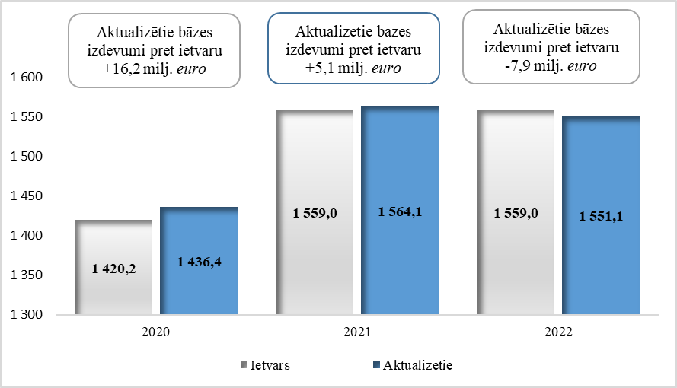

Valsts speciālā budžeta bāze

Saskaņā ar noteikumiem Nr.867 valsts speciālā budžeta bāze 2020. un 2021.gadam aprēķināta, pamatojoties uz ietvaru attiecīgajam gadam, bet 2022.gadam – pamatojoties uz ietvaru 2021.gadam, kā arī ņemot vērā:
1. prognozes 2020., 2021. un 2022.gadam par:
1.1. valsts sociālās apdrošināšanas iemaksām sadalījumā pa mēnešiem;
1.2. tautsaimniecībā nodarbināto mēneša vidējo bruto darba samaksu euro, tās pieaugumu faktiskajās un salīdzināmajās cenās procentos salīdzinājumā ar iepriekšējo periodu;
1.3. darba tirgus rādītājiem (nodarbinātību, darba meklētāju īpatsvaru procentos no ekonomiski aktīvajiem iedzīvotājiem, reģistrēto bezdarba līmeni procentos no ekonomiski aktīvajiem iedzīvotājiem);
1.4. patēriņa cenu indeksu pa mēnešiem, norādot patēriņa cenu indeksu salīdzinājumā ar iepriekšējo mēnesi, patēriņa cenu indeksu salīdzinājumā ar iepriekšējā gada attiecīgo mēnesi un patēriņa cenu indeksu par gadu salīdzinājumā ar iepriekšējo gadu;
2. speciālā budžeta naudas līdzekļu atlikumu (uz 2020., 2021. un 2022.gada 1.janvāri);
3. izmaiņas nenodokļu ieņēmumos un valsts speciālā budžeta saņemtajos transfertos no valsts pamatbudžeta un tiem atbilstošajos izdevumos;
4. izmaiņas izdevumos saistībā ar sociālās apdrošināšanas pakalpojumu saņēmēju skaita un vidējā apmēra prognozēm;
5. izmaiņas starp izdevumu kodiem atbilstoši ekonomiskajām kategorijām, ievērojot šādus nosacījumus:
5.1. nav pieļaujama pārdale no procentu izdevumiem, izdevumiem starptautiskajai sadarbībai un izdevumiem sociālajiem pabalstiem uz citiem izdevumiem;
5.2. nav pieļaujama pārdale uz izdevumiem atlīdzībai valsts speciālā budžeta daļā valsts pamatfunkciju īstenošanai, izņemot gadījumus, ja pirms valsts speciālā budžeta bāzes aprēķinu veikšanas ir ticis pieņemts atsevišķs Ministru kabineta lēmums;
2022.gadam – to izdevumu samazinājumu, kuri 2021.gadā paredzēti vienreizējo pasākumu veikšanai, par kuru īstenošanu vidējā termiņā vai ilgtermiņā nav pieņemts Ministru kabineta lēmums.

Valsts speciālā budžeta bāzes izdevumi 2020.gadam aprēķināti 2 983,3 milj. euro apmērā, 2021.gadam 3 167,0 milj. euro apmērā un 2022.gadam 3 339,9 milj. euro apmērā. Salīdzinājumā ar attiecīgā gada ietvaru izdevumi samazināti 2020.gadam 24,0 milj. euro apmērā un 2021.gadam 22,0 milj. euro apmērā. 2022.gadam izdevumi salīdzinājumā ar ietvaru 2021.gadam palielināti 150,9 milj. euro apmērā (sk. attēlu Nr.4).

4.attēls. Valsts speciālā budžeta bāzes izdevumi 2020., 2021. un 2022.gadam, milj. euro
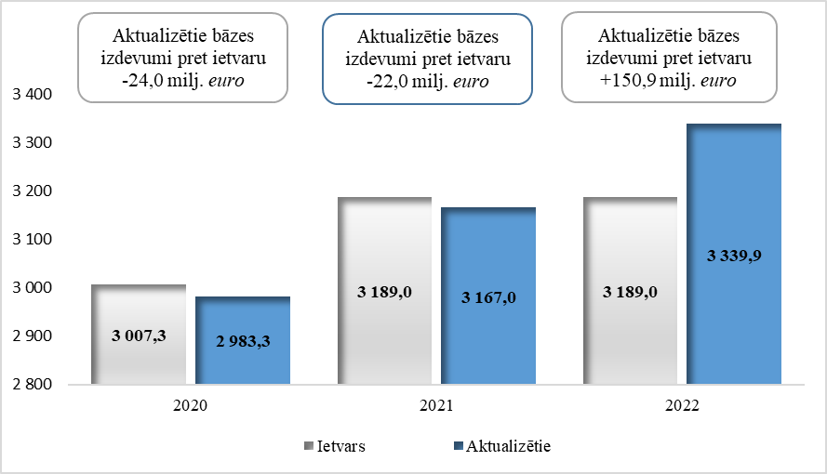

Izdevumu samazinājumu 2020.gadā un 2021.gadā galvenokārt veido izdevumu samazinājums vecuma un invaliditātes pensiju izmaksām 2020.gadā 22,4 milj. euro apmērā un 2021.gadā 22,3 milj. euro apmērā, kā arī maternitātes un vecāku pabalsta izmaksām 2020.gadā 4,4 milj. euro apmērā un 2021.gadā 6,9 milj. euro apmērā, savukārt izdevumu palielinājumu galvenokārt veido izdevumu palielinājums bezdarbnieka un slimības pabalsta izmaksām 2020.gadā 2,7 milj. euro apmērā un 2021.gadā 6,5 milj. euro apmērā saistībā ar plānoto pabalstu un pensiju saņēmēju skaita un apmēru vidēji mēnesī (tai skaitā saistībā ar pensiju indeksāciju) izmaiņām.
Izdevumu palielinājumu 2022.gadā galvenokārt veido izdevumu palielinājums: vecuma un invaliditātes pensiju izmaksām 100,8 milj. euro apmērā, bezdarbnieka, maternitātes un slimības pabalsta izmaksām 36,7 milj. euro apmērā, atlīdzības par darbspēju zaudējumu izmaksām 6,4 milj. euro apmērā, pensijas apgādnieka zaudējuma gadījumā un pabalsta pensijas saņēmēja nāves gadījumā pārdzīvojušam laulātajam izmaksām 4,9 milj. euro apmērā un apbedīšanas pabalsta izmaksām 1,7 milj. euro apmērā saistībā ar plānoto pabalstu, atlīdzības un pensiju saņēmēju skaita un apmēru vidēji mēnesī (tai skaitā saistībā ar pensiju indeksāciju) izmaiņām.

Bez tam, informatīvā ziņojuma 5.pielikumā pievienota informācija par valsts budžeta bāzes izdevumos 2020., 2021. un 2022.gadam neiekļauto ministriju iesniegto pasākumu sarakstu, tajā skaitā pamatfunkciju īstenošanai un Eiropas Savienības politiku instrumentu un pārējās ārvalstu finanšu palīdzības līdzfinansēto projektu un pasākumu īstenošanai.

Finanšu ministrs J.Reirs

Siņkovska, 67083813
dace.sinkovska@fm.gov.lv

